广州华商学院成人高等教育在线考试指南

**一、电脑端参与考试**

**1.登录平台**

**http://edu.wencaischool.net/gdhsxy/console/index.html**

**2.进入考试模块：**线上考试安排——选择学期——选择课程——前往考试,点击蓝色“正考”按钮开始考试,点击“确认”按钮进入考试界面。

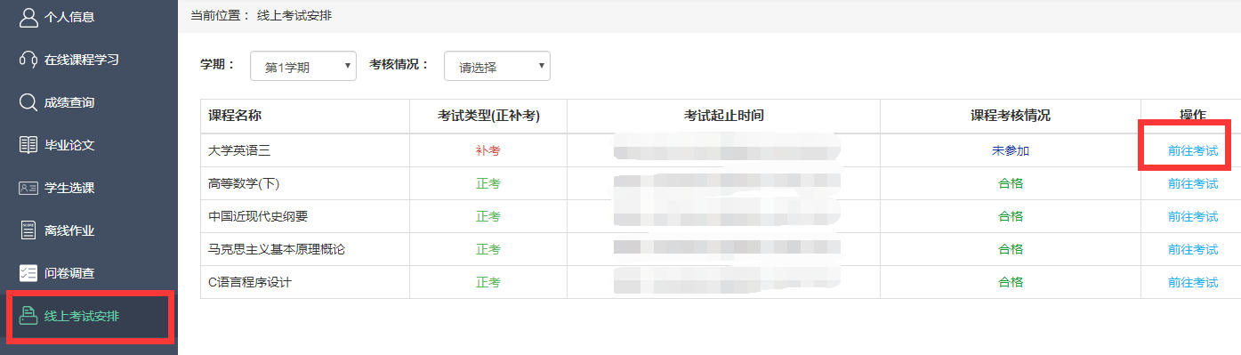

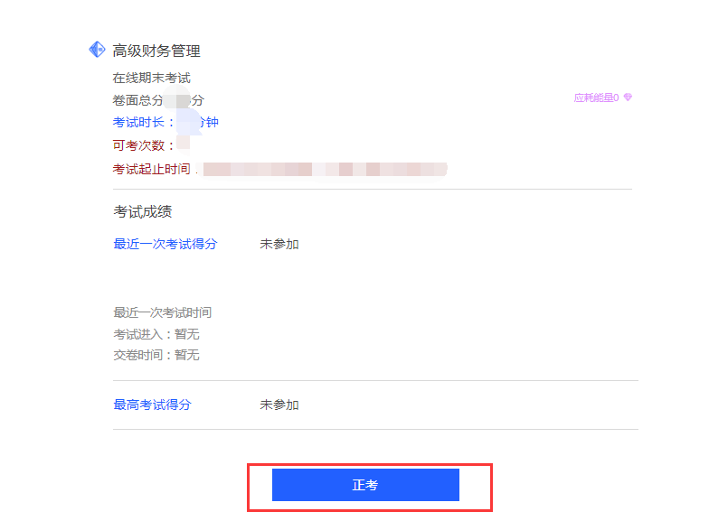

**3.考试参数：**

**3.1** 2023级第三学期/2024级第一学期正考时间为：**2024年9月16日-2024年9月20日**；

**3.2** 允许考试次数**5**次；

**3.3** 考试时长为**120**分钟；

**4.做题并交卷：**考试页面右侧滚动条可上下拉动，右侧有考试时间、答题进度等提示功能，答题完成后点击交卷按钮结束考试；

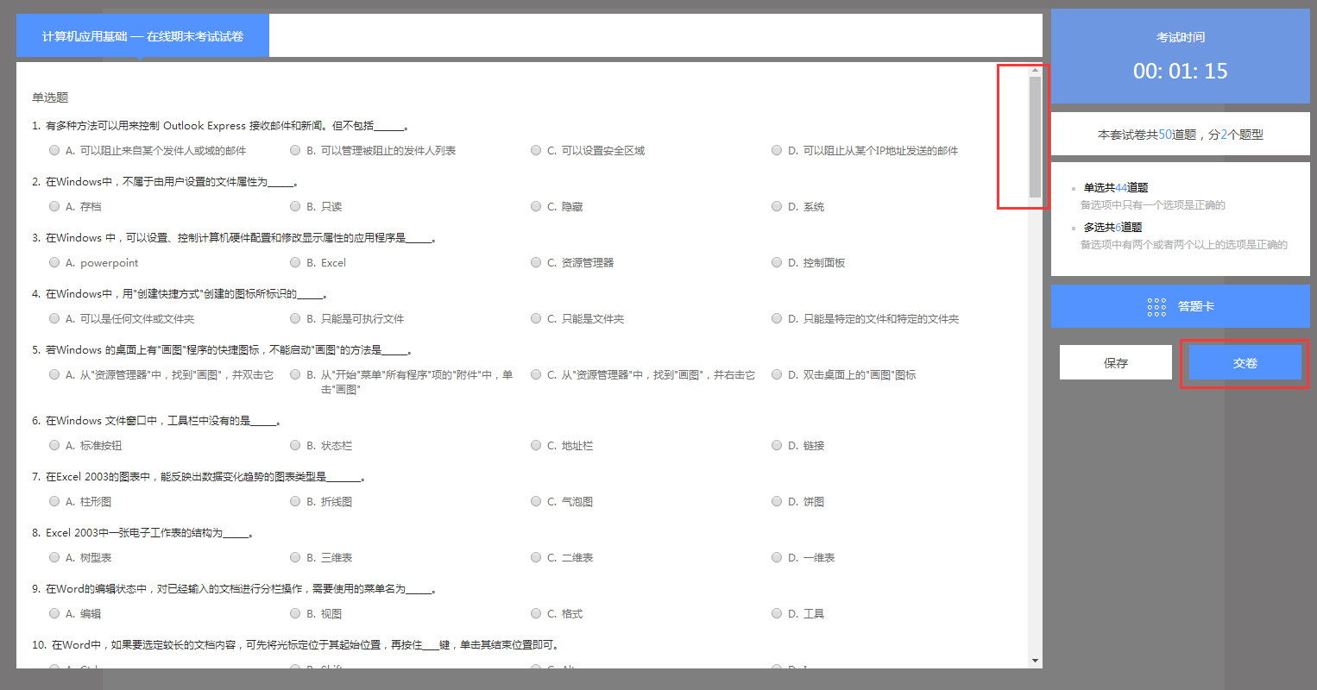

**5.考试过程中注意点：**

**5.1** 考试时长**120**分钟，考试时长内可以退出，右侧的“**保存**”按钮，考试时长内必须点击重新进入；**超过考试时长无法重新进入考试，**退出考试学生需要再次进入继续做题，否则超过考试时长会自动交卷；**学生退出考试界面，考试仍然计时**；

**5.2** 考试过程中突发网络中断，误操作关闭考试窗口，在考试时间内可重新进入考试，学生可继续做题；网络中断、误操作之后切记不要忘记再次进入考试，超过考试时长系统自动交卷；

**5.3** 学生交卷后，系统进行批阅，提示批阅中或者其他提示等即为考试正在批阅中，退出考试等待批阅完成即可，如果长时间未批阅完成可联系文才客服人员刷新批阅进度。

**5.4** 电脑端考试每做一题点击右侧的“保存”按钮。

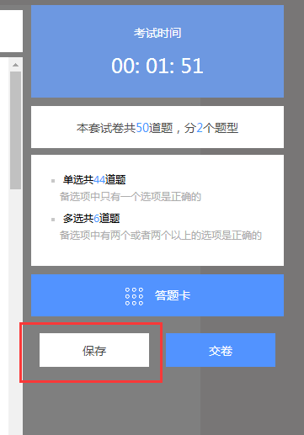

**考试中出现问题处理方法**

1. **问：**登陆成功后，进来一片空白，为什么？

**答：**尝试笔记本连接手机热点再重新登录。如果没问题说明是网络宽带问题，还是有问题请转换场地，去网吧或者其他公共场所（有无线网的地方）。

1. **问：**学点击开始考试，出现试卷刷不出来题目的现象，怎么办？

**答：**立刻关闭浏览器，再重新登录。

1. **问：**考试时突然断网，无法答题，怎么办？

**答：**立刻关闭浏览器，连接上网络后，再重新登录，成绩还会保留。

1. **问：**答完题后，无法交卷，点交卷按钮没有任何反应，怎么办？

**答：**请不要再有任何操作，立刻联系客服来处理。

1. **问：**答完题后没看到成绩，怎么回事？

**问：**电脑阅卷完需要一段时间。

1. **问：**交卷后查看试题发现得分有误，我不应该得这些分数.

**答：**可以联系客服，查询具体的答题得分。

**二、手机端参与考试**

**1.考试前请先检查手机版本，手机必须按照最新版本的“柠檬文才学堂”软件，苹果手机最新版本：4.9.2、安卓手机最新版本：4.9.2。**

**2.手机APP登录：**选择省份**广东**，选择“**广州华商学院**”输入学号密码登录文才学堂APP。

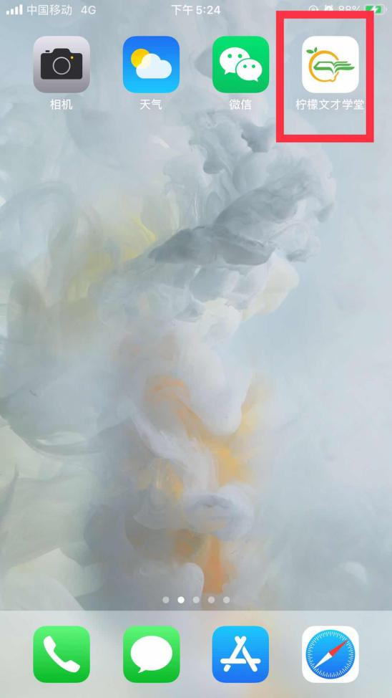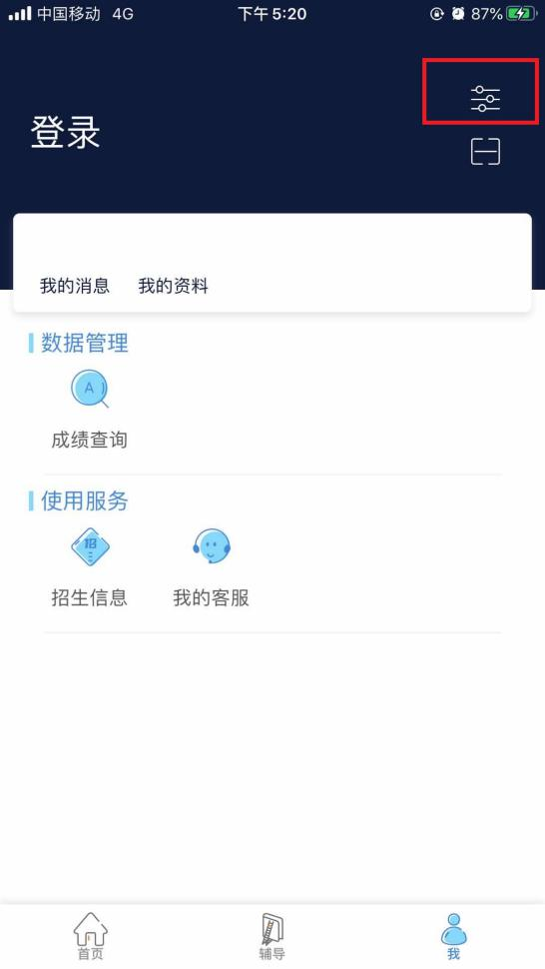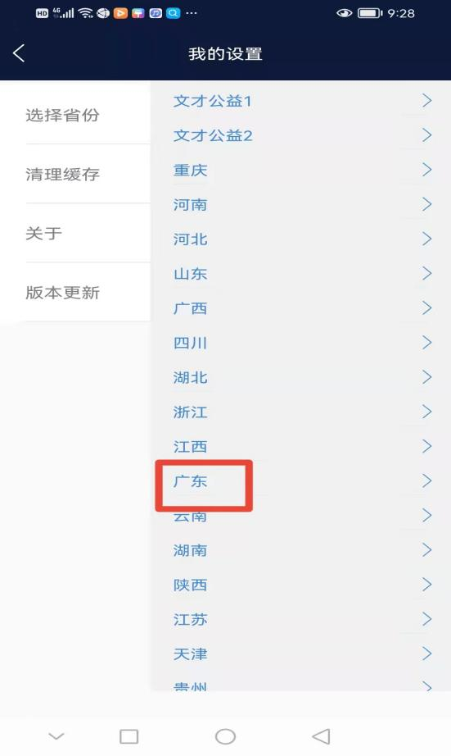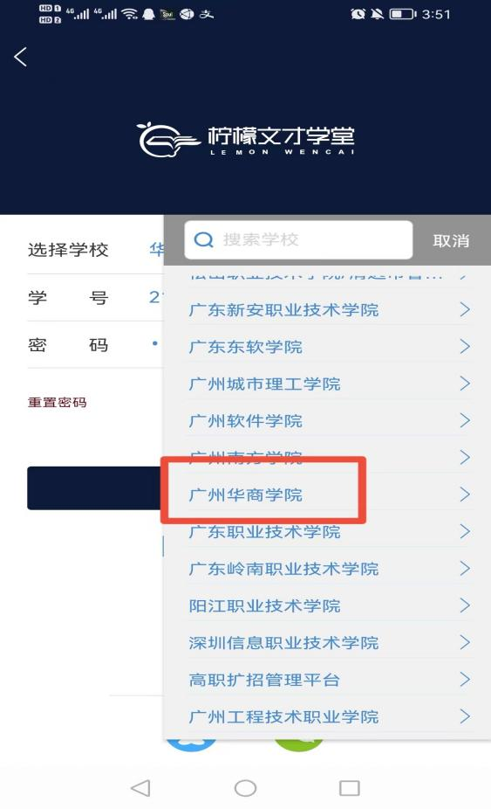

**3.进入考试：**

依次点击“考试”——“在线考试”——页面最上端选择需要考试的学期——考试课程——正考，进入考试模块；进入考试后需要查看考试承诺书，确认无误后点击确定。

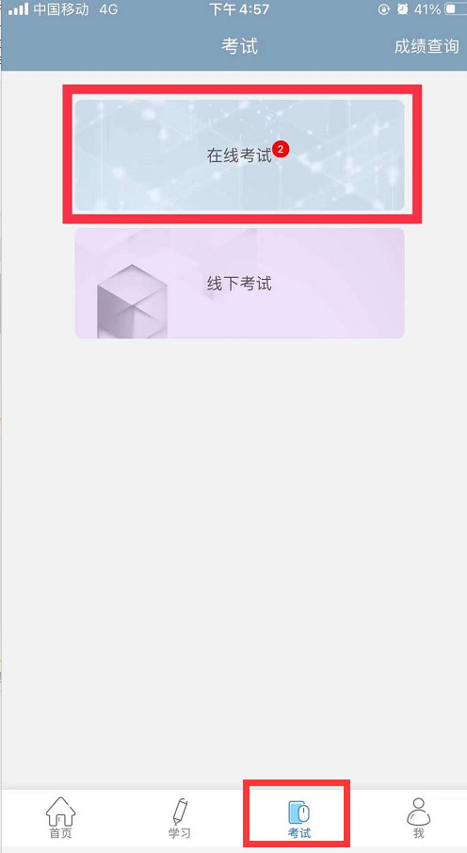

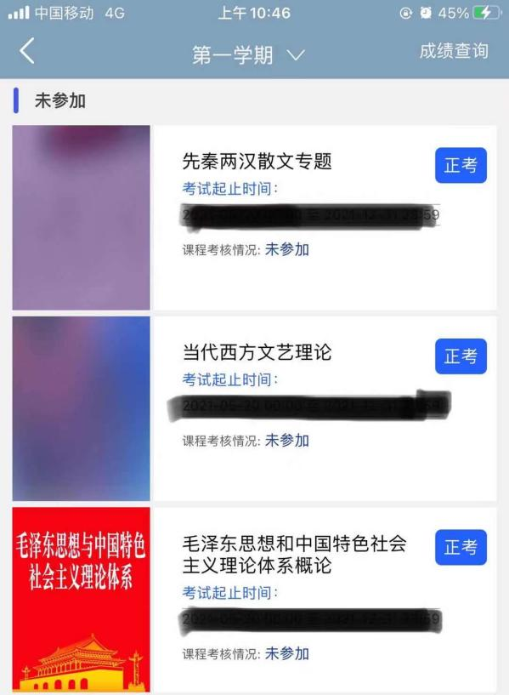

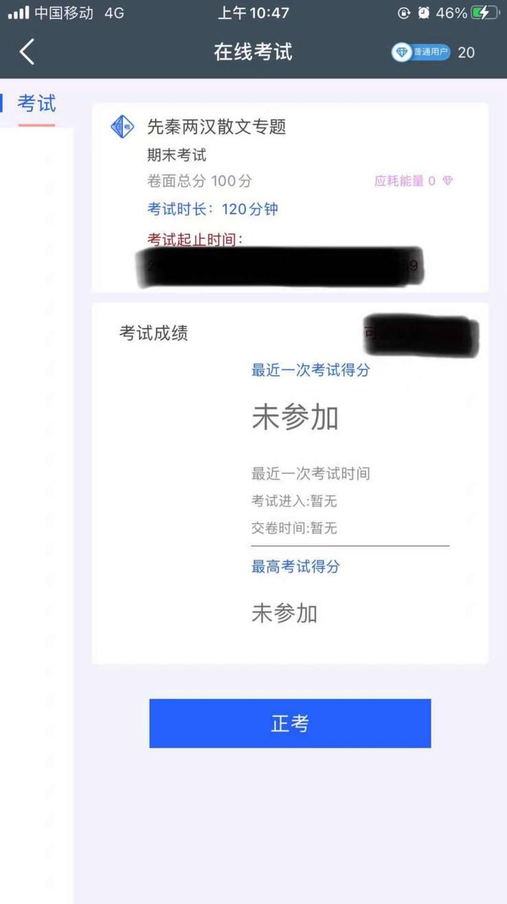

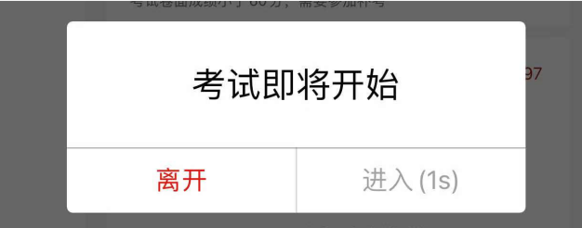

点击弹窗中的“进入”按钮，进入题量预览页面；最后点击“进入答题”。

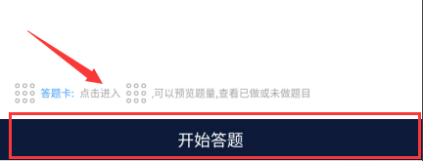

**4.APP做题：**答题过程中可以通过左右滑动手机屏幕来查阅上一题或下一题；确保所有题目做完，点击右上角的答题卡，点击“交卷”即可。

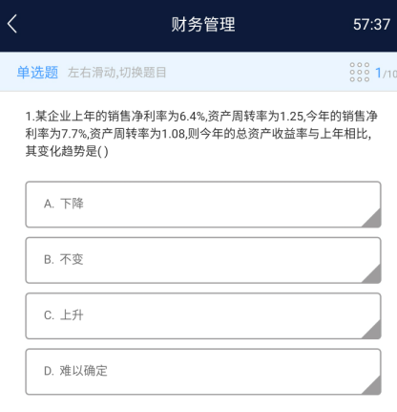

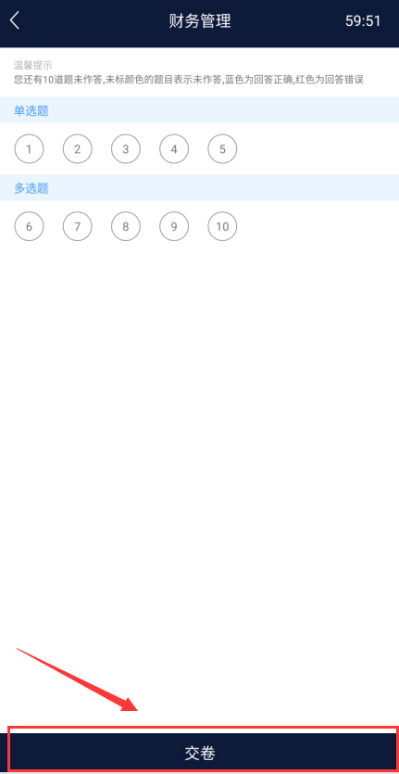

**5.APP考试注意点：**

**4.1** APP学习过程需要切换到电脑答题，首先APP需要左右滑动来保存当前做题记录；其次电脑端登录之后，进入考试答题每做一道题需要点击右侧的“保存”按钮，严格按照要求做题，否则做题显示“未作答”，学生个人自行承担！！！。

**4.2** 做题过程中出现输入法键盘无法弹出，首先左右滑动保存做题记录，然后退出考试当即重新进入考试，或者可将APP从后台进程中关闭当即重新进入考试。

**4.3** 考试时长内可以退出、重新进入继续答题，退出考试会有友情提示，仔细查看友情提示，以避免误操作；退出考试后，考试仍然在计时，请及时回归继续考试；超过考试时长，退出但未进入考试继续做题，系统将现有做题记录提交，学生无法继续做题，需要手动交卷；

**4.4** 交卷后，如果提示批阅中，稍等片刻或者退出考试等待考试结果，长时间未批阅完成可联系文才客服人员刷新批阅进度；

**4.5** 友情提示：因为手机界面的局限性，试题的兼容性，建议学生用电脑参与考试，电脑的兼容性更强。

**文才学堂将全程提供技术支持服务**

**客服电话：400-9025-686**

**华南地区客服1群:1094769347**

**华南地区客服2群:1097136392**